EVENTO AGROTRANSFORMACIÓN 2019
Se realizará del 26 al 28 de noviembre de 2019 en el Centro de Convenciones de Costa Rica.
Es un evento para que empresarios, exportadores y productores del sector agrícola costarricense saquen el máximo provecho de un evento dedicado a promover la agricultura como una actividad moderna, sostenible y exitosa a través de la actualización del conocimiento, el compartir experiencias y el fomento a la innovación.
Este “macro evento” nace como parte del Programa Descubre, gracias a la unión público-privada y al trabajo conjunto de instituciones que promueven el desarrollo económico y el impulso de la productividad en el sector agrícola. Agrotransformación 2019 es organizado por la Promotora del Comercio Exterior de Costa Rica (PROCOMER) y el Instituto Nacional de Aprendizaje (INA) en alianza con el Ministerio de Comercio Exterior (COMEX), el Ministerio de Agricultura y Ganadería (MAG) y demás instituciones del Sector Agropecuario en este caso la Facultad de Ciencias Agroalimentarias de la UCR y la Coalición Costarricense de Iniciativas de Desarrollo (CINDE).
Programa de la actividad
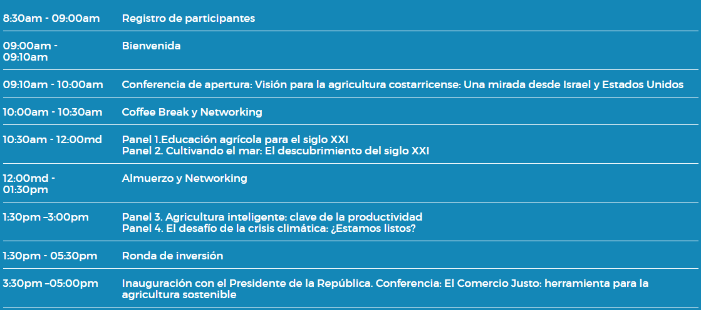
Martes 26 de noviembre de 2019

Miércoles 27 de noviembre de 2019
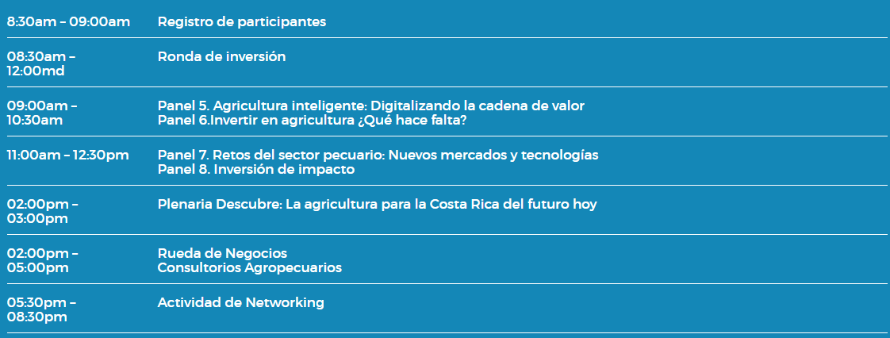
Jueves 28 de noviembre de 2019

El evento va dirigido al público en general y no tiene ningún costo.
Para las personas interesadas en participar, deben registrarse o inscribirse como corresponde, en la página web: http://www.descubre.cr/agrotransformacion/

